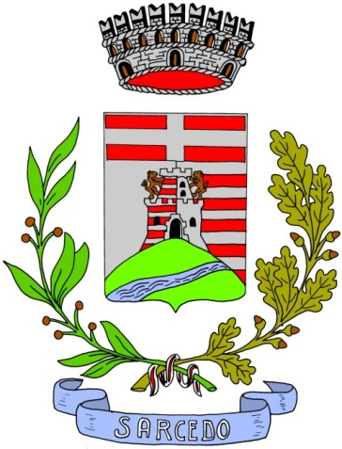

COMUNE DI SARCEDO

IL SINDACO AVVISA

che il giorno GIOVEDI’ 28 SETTEMBRE 2023 alle ore 18.30 si riunirà, in seduta pubblica, presso la sede municipale, la COMMISSIONE AFFARI GENERALI per la trattazione dei seguenti argomenti:

- APPROVAZIONE DEL BILANCIO CONSOLIDATO DELL'ESERCIZIO 2022 AI SENSI DELLART. 11-BIS DEL D.LGS. N. 118/2011 E DELL'ART. 151 COMMA 8 DEL D.LGS. N. 267/2000.

- APPROVAZIONE DOCUMENTO UNICO DI PROGRAMMAZIONE D.U.P. 2024-2026.

- VARIE ED EVENTUALI.

IL SINDACO
Luca Cortese

